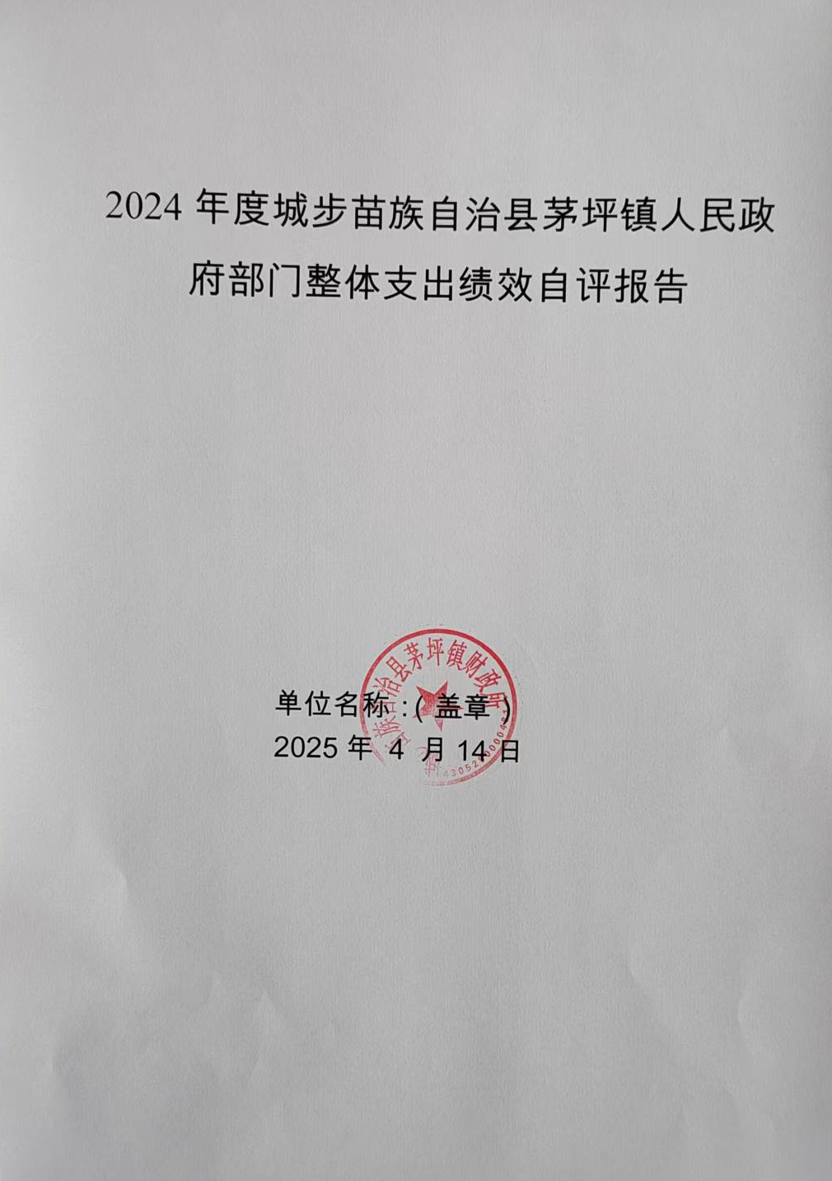

2024年度城步县茅坪镇人民政府部门整体支出绩效自评报告

一、部门、单位基本情况
（一）机构设置情况
茅坪镇人民政府是一个行政单位，设置7个党政机构部门站所，分别是机关行政、财政所、退役军人事务站、政务（便民）服务中心、农业综合服务中心、社会事务综合服务中心、综合行政执法大队。
- 人员编制情况
茅坪镇人民政府共有编制人员数85人（其中行政编制35人，财政编制5人，事业编制45人），2024年末实际在职职工人数70人（其中行政在职33人，财政在职5人，事业在职32人），退休职工人数30人。
(三)主要职能职责
1.宣传和贯彻执行党的路线方针政策和法律法规；制定地方经济社会发展规划和年度计划并组织实施；坚持依法行政，推进民主政治，加强基层政权建设；做好农业、农村、农民和社区工作。
2.落实基层管党治党工作责任制，加强觉员队伍的思想建设、组织建设、作风建设、制度建设和党风廉政建设；做好党员管理、发展工作，改善党员队伍结构，提高觉员素质；加强党对意识形态和统一战线工作的领导；加强人民武装、民族宗教等工作；指导工会、共青团、妇联等群团工作。
3.规范经济管理，组织指导经济发展和经济结构调整；加强综合生产能力建设；健全社会化服务体系，完善产业支持保护体系，推进产业现代化；着力提升经济发展的质量和水平，发展壮大村级集体经济，增加村(居)民收入，不断提高人民生活水平。
4.加强社会管理和基础设施建设，创造良好环境。推进政务、村(居)务公开；抓好卫生健康、人口计划生育工作，保障妇女儿童合法权益；加强自然资源管理、生态环境保护和修复等工作；强化安全生产和公共安全，组织抢险救灾、优抚救助，及时上报和处置重大社情、疫情、险情等，保护人民群众的生命财产安全。
5.发展公益事业，强化公共服务。搞好公共设施建设，开展就业和社会保障服务，着力解决群众生产生活中的问题；发展科教文卫事业，促进精神文明建设；制订公共服务事项目录清单，加强公共服务体系建设。
6.加强综合治理，维护社会稳定，调解民事纠纷、化解社会矛盾，接待上访群众，处理群体性突发事件，保证社会公正，维护社会秩序和社会稳定，指导村(居)民自治，推动基层社会建设，促进社会组织健康发展，增强社会自治功能。
7.按照管理权限，负责机关和事业单位工作人员的教育、培养、选拔和监督工作。协助管理好派驻单位人员。
8.依法依规承担下放的经济社会管理权限和行政执法事项。
9.行使《中华人民共和国地方各级人民代表大会和地方各级人民政府组织法》等法律法规赋予的职权。
（四）绩效目标设定情况
完成年初财政收入任务，全力保障运转和工资，严格控制“三公”经费等一般性支出，压减工作经费，集中财力保民生及重点项目，扶持产业发展，利用直达资金监管系统，加快资金支付进度，保障支出需要。
二、部门整体支出管理及使用情况
（一）部门预决算情况
1.部门预算情况
2024年年初预算安排收入994.96万元，其中一般公共财政拨款994.96万元，政府性基金预算拨款0万元；2024年年初预算安排支出994.96万元，其中：基本支出956.16万元，项目支出38.80万元。
2.部门决算情况（含年中预算追加情况）
2024年决算总收入2669.90万元，较预算增加1674.94万元，总支出2737.29万元，其中：基本支出1702.14万元，占总支出的62.18％；项目支出1035.15万元，占总支出的37.82％。差异产生的主要原因是县级预算安排对我镇乡村振兴项目的增加。。
（二）部门预算执行情况
1.“三公”经费执行情况
2024年“三公”经费预算数7.31万元，其中：因公出国（境）费0万元，公务用车购置及运行维护费6.32万元，公务接待费0.99万元。“三公”经费决算数7.31元，其中：因公出国（境）费0万元，公务用车运行维护费6.32万元，公务接待费0.99万元。
2.政府采购执行情况
2024年度政府采购支出150万元，其中：货物150元，工程0万元，服务0万元。
- 政府性基金预算支出情况
本单位政府性基金预算财政拨款收入142.16万元 ，支出142.16万元。具体为增减挂钩资金94.56万元、彩票公益金47.60万元。
- 国有资本经营预算支出情况
本单位无此项支出
- 社会保险基金预算支出情况
202４年社会保险年初预算数156.61万元，其中：机关事业单位基本养老保险年初预算数104.89万元，职工医疗保险年初预算数47.32万元，其他社会保障（失业保险与工伤保险）年初预算数4.40万元。社会保险决算数156.61万元，其中：机关事业单位基本养老保险决算数104.89万元，职工医疗保险决算数47.32万元，其他社会保障（失业保险与工伤保险）决算数4.40万元。
六、部门整体支出绩效情况
（一）综合评价结论
绩效目标完成情况：工作完成率、工作完成及时率、质量达标率都达到了100%，本单位绩效评估自评总得分为94分。本部门整体支出和项目支出实行绩效目标管理，纳入2024年部门整体支出绩效目标金额为2737.29万元，其在基本支出1702.14万元，项目支出1035.15万元，完成了年初制订的绩效工作目标。
(二)评价指标分析（或综合评价情况）
本单位在2024年经费使用过程中加强管理，合理安排各项开支，精打细算，确保单位的正常运转，实现了收支平衡，年初设置目标绩效标准100%完成。1、人员经费保证了工作人员安心工作，全心全意服务社会、服务群众；2、办公设备的不断完善大大提高了工作效率，也为工作人员提供了一个舒适的办公环境。3、办公费用保证了单位的正常运转。4、“三公”经费严格按照中央和省政府关于党政机关厉行节约反对浪费的规定执行。
七、存在的问题及原因分析
由于公共财政保障范围不断扩大，需要保障、配套或兜底的事项越来越多，保工资、保运转、保民生、促发展的支出压力明显加大。在财政收入来源减少、支出明显加大的情况下，财政收支矛盾十分突出，收支平衡难度进一步加大。
八、下一步改进措施
提前将部分在本单位支出的县级项目列入预算
九、其他需要说明的情况
无

